Отчет по профориентационной деятельности ГБОУ СОШ №493
Период отчетности: 2023 – 2024 год
- Общая информация
Профориентационная деятельность школы включает в себя участие в единой модели профориентации, участие в проекте «Билет в будущее», сотрудничество с профориентационными центрами, посещение различных мероприятий профориентационной направленности. В школе, помимо проведения внеурочной деятельности «Россия – мои горизонты», проводятся дополнительные лекции по стратегии поступления в ВУЗы и СУЗы, где обучающимся рассказывается об актуальных путях развития образовательного маршрута.
В школе существуют кадетские классы, в которых обучающиеся во внеурочное время осваивают дополнительные навыки и знания в области военной подготовки и спасательных работ. Универсальные классы имеют возможность развиваться во всех направлениях дополнительного образования.
- Цели и задачи
  - Цель: Организация профориентационной деятельности для обучающихся 6-11 классов и пропедевтика профориентации обучающихся начальных классов.
  - Задачи:
    - Организация метапредметной деятельности урочной детальности;
    - Организация дополнительного и внеурочного образования;
    - Предоставить дополнительные мероприятия по профориентации.
- Участники
Профориентационная деятельность школы в разной степени охватывает всех учеников. В рамках той же деятельности ведётся статистика образовательного маршрута выпускников школы.
- Партнеры
Название организации-партнера | Роль партнера в профориентации | Форма взаимодействия | Результаты взаимодействия
ГБУК “Центральная библиотечная система Кировского района” | Профориентационные мероприятия для начальной школы | Театрализованные и лекционные мероприятия | Ознакомление обучающихся с миром профессий
ГБПОУ “Петровский колледж” | Ознакомительные мероприятия для обучающихся средней школы | Мастер-классы, «ПрофСтарт» | Знакомства с основами нейротехнологиями
ГБУ “ЦФК и С “Нарвская застава” | Дополнительное образование средней и старшей школы | Кружки | Освоение обучающимися новыми навыками
Профориентационный центр «КУБИК» | Информационные мероприятия для выпускных классов | Интерактивные лекции | Ознакомление обучающихся со стратегиями сдачи экзаменов, поступления и построения образовательного маршрута
Выставка «Навигатор поступления» | Информационные мероприятия для выпускных классов | Интерактивные лекции | Ознакомление обучающихся со стратегиями сдачи экзаменов, поступления и построения образовательного маршрута

- Преемственность
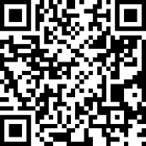
В школе активно действует система наставничества, где обучающиеся делятся опытом и проводят мастер-классы для школьников помладше. Обучающиеся активно учатся твёрдым и мягким навыкам в процессе подготовки и проведения мероприятия. К примеру Новогоднее представление и образовательная лекция по правилам дорожного движения.
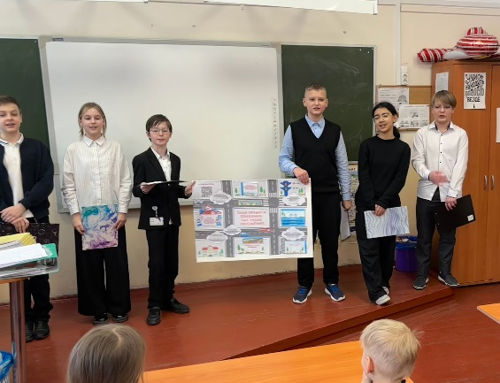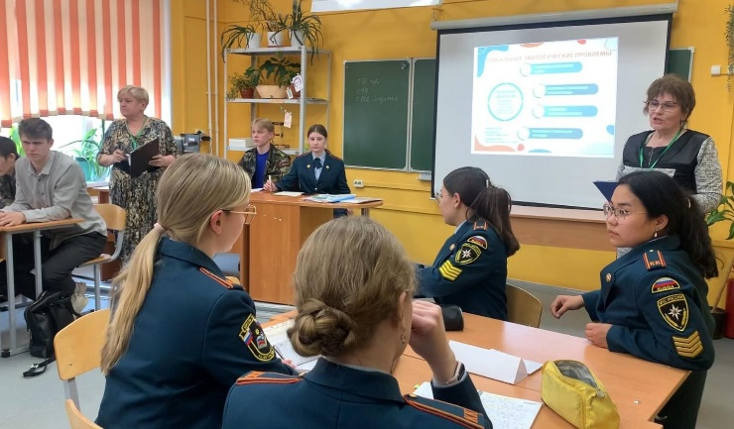

Помимо мероприятий в школе проходят разного рода конференции, в том числе и для обучающихся. Например, интерактивная Конференция "Наши приоритеты в современном мире" для учащихся 9-11 классов.
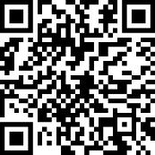
Школьная МЕДИАСФЕРА ведёт рубрику «профессии», где приглашённые гости рассказывают про свои интересные профессии. В рубрике приглашаются сотрудники партнёрских организаций и родители учеников чтобы поделиться опытом.
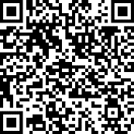
Помимо школьного медиа-центра в школе появился канал в «Сферум», где выкладываются актуальные мероприятия, которые проходят в образовательных учреждениях города.
- Конкурсное движение
Конкурсное движение играет важную роль в системе профессиональной ориентации, помогая участникам не только раскрыть свои таланты, но и определиться с будущей профессией. Участие в конкурсах позволяет молодежи и специалистам погрузиться в реальные профессиональные задачи, получить обратную связь от экспертов и наметить дальнейшие шаги для своего развития.
Обучающиеся школы принимают активное участие в конкурсах и олимпиадах тех профессиональных направлений, которые им интересны. За данный период обучающиеся участвовали в разных конкурсах. Вот некоторые из тех, в которых обучающие занимали призовые места уже не первый год (фотографии в приложении1):
- Региональные соревнования «Предупреждение. Спасение. Помощь»
- Муниципальный турнир по огневой подготовке
- Региональные соревнования «Школа безопасности»
- Городской конкурс мультимедийных презентаций «Моя будущая профессия»
- Городской конкурс медиаторов-ровесников «Мастер ПЕРЕГОВОРОВ»
- Конкурс «Твой бюджет в школах – 2024»
- Всероссийский конкурс «БОЛЬШАЯ ПЕРЕМЕНА» и др.
- Результаты
В рамках проведения профориентационных мероприятий за отчетный период (указать период) была проделана значительная работа, направленная на помощь участникам в выборе будущей профессии и построении карьерной траектории.
К результатам профориентационной деятельности можно отнести
  - Количество обучающихся, получивших консультацию: 246
  - Количество участников, определившихся с профессией: 242
  - Количество участников, поступивших в ВУЗы: 53
  - Количество участников, поступивших в СУЗы: 47
  - Продолжили обучение в школе: 142

- Предложения по улучшению
  - В рамках профориентации наблюдается высокая заинтересованность родителей образовательным маршрутом (84%) обучающихся. Активность же в сторону формирования такого маршрута проявляют менее 50% для своего ребёнка, а участие в школьных мероприятиях, направленных на знакомство с профессиями, посещениями родительских конференции около 24%.
Профориентационная работа, проведённая в школе за отчётный период, показала свою эффективность в помощи учащимся в осознанном выборе будущей профессии. Важным результатом стало повышение уровня информированности школьников о современных профессиях и требованиях рынка труда. Учащиеся стали более осознанно подходить к выбору образовательной траектории, что подтверждается увеличением количества школьников, определившихся с выбором профессии и успешно поступивших в вузы или колледжи.
Особую роль в достижении положительных результатов сыграло активное взаимодействие с партнёрами: предприятиями, вузами, центрами дополнительного образования и родителями. Это позволило сделать профориентационную работу более практико-ориентированной и насыщенной.

Подпись ответственного лица: _______________
Дата: _______________

Приложение 1
